激光瓦斯遥测探测模块
产品介绍：
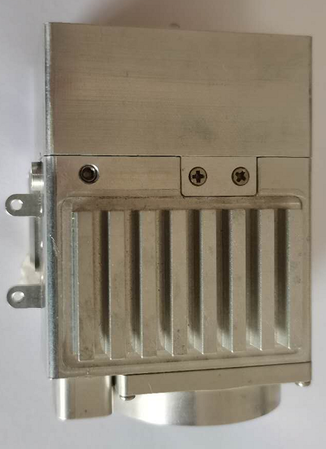 | 本产品是为激光瓦斯传感器提供的核心检测模块，采用可调谐激光光谱吸收（TDLAS）技术对目标气体进行精确测量，内部包含了激光及驱动单元、激光发射接收单元、调制解调单元、光电转换及采集单元以及数据处理及通讯单元。  本产品具有尺寸小、探测灵敏度高、成本低的优点。  规格尺寸及外形可定制

产品特点：
模块重量轻 | 模块化设计、便于集成、超低功耗
可调谐激光光谱吸收（TDLAS）技术 | 可靠性高，稳定性好，日常近乎免维护
5V供电，方便二次开发制作仪表 | 响应速度快，测量精度高
对甲烷气体具有高度选择性，不受其他气体干扰 | 结构可定制

性能参数：
项目 | 参数
探测气体 | 甲烷
测量原理 | TDLAS-WMS
模块类型 | 激光遥测式
灵敏度 | 5ppm-m (<15m)；50ppm-m (＞15m)
测量范围 | 0-99999ppm-m
测量精度 | ±10% (100~50000 ppm- m
遥测距离 | ＞50m
相应时间 | 0.5S
平均功耗 | ＜1W
供电电压 | DC 3.5-5.5V
尺寸 | 83.8mm*69mm*46.8mm
模块重量 | 300g
工作温度 | -20℃ - +50℃
工作湿度 | ＜90%RH，无冷凝
环境压力 | 80-116KPa
通讯方式 | TTL（3.3V）
外壳材料 | 铝合金
通讯格式（通讯内容详见通讯协议。 通讯接口可根据要求定制）

